國立臺北藝術大學系所自我評鑑作業實施要點
101 年 9 月 12 日本校 101 學年度第 1 學期第 1 次校務研究發展委員會通過
101 年 10 月 25 日本校 101 學年度第 1 學期第 2 次校務研究發展委員會修正通過
102 年 1 月 17 日本校 102 年系所自我評鑑指導委會第 1 次會議修正通過
102 年 10 月 29 日本校 102 學年度第 1 學期第 1 次校務會議修正通過
103 年 4 月 29 日本校 102 學年度第 2 學期第 1 次校務會議修正通過
一、依據
(一)教育部試辦認定大學校院自我評鑑機制及結果審查作業原則。
(二)國立臺北藝術大學自我評鑑辦法第三條第二項。
二、評鑑目的
(一)協助各系所與教學單位提升教學品質。
(二)促進各系所發展辦學特色。
(三)提供學生優質學習環境並確保學生學習成效。
(四)協助各系所建立持續自我改善機制。
三、評鑑對象
本校各院系所、學位學程、通識教育中心（以下簡稱受評單位）。
四、評鑑項目
本要點所定之自我評鑑包含下列五個項目與共通性內容：
(一) 教育目標與特色：內容包括受評單位發展願景、設立的教育目標、學生
應具備的基本素養與核心能力，及教學與發展上的特色。
(二) 課程與教學：內容包括受評單位根據教育目標與核心能力所擬訂的課程
規劃與設計、課程地圖的建置、教學評鑑機制的運作、教師教學投入與
具體事蹟、教師自編講義、教學輔助工具的編製、受評單位課程與教學
實施特色。
(三) 學習資源與學習成效：包括受評單位提供的教學與學習資源、教學與行
政的空間及軟硬體設施、學生學習輔導、課外學習活動輔導、生活輔導
與生涯輔導等學生輔導機制、學生學習評量機制、教師確保學生符合所
要培養核心能力的做法、學生專業表現及研究能力、指導教授或主修老
師負擔與學生指導、畢業生在社會上的表現、畢業生生涯追蹤機制的落
實、蒐集畢業生或互動關係人意見做為品質改善情形。
(四) 師資與專業表現：內容包括專兼任教師結構、數量與流動情形、教師專
業符合受評單位定位、學生學習需求、專兼任教師專業表現（展演、創
作、評論、研究）、專任教師校內外服務表現、教師評鑑結果及後續追
蹤、受評單位協助教師提升教學與專業知能的作法與實施情形。
1
(五) 行政運作與改善機制：內容包括受評單位行政組織運作與會議召開情
形、經費及運用情形、與外部連結情形、自我改善機制。
各受評鑑單位應依前述評鑑項目及共通性內容進行自我評鑑。惟如有特定
需求或獨特運作模式，得視實際狀況彈性調整與增刪內容。
五、評鑑組織架構及任務
本校為統籌規劃、督導各受評單位辦理自我評鑑工作，應設立校級「自我
評鑑指導委員會」；各受評單位應設立「自我評鑑執行委員會」及「自我評
鑑工作小組」。各組織人員組成及任務如下：
(一) 自我評鑑指導委員會（以下簡稱自評指導委員會）：由校長、副校長及
校外專家委員，共 5-7 人組成，校外委員應占委員總數五分之三以上。
委員會由校長擔任主任委員，由研發長擔任執行秘書，負責執行委員會
各項決議事項，必要時得邀請校內主管列席。委員聘期以 2 任為原則，
1 任為一次評鑑週期。委員會主要任務如下：
1.統合並指導本校各受評單位自我評鑑規劃與執行作業。
2.審議各受評單位自我評鑑委員名單、自我評鑑(含追蹤評鑑與再評鑑)結
果、申復案件與自我改善執行情形。
(二) 自我評鑑執行委員會（以下簡稱自評執行委員會）：由受評單位主管擔
任召集人，成員 5-7 人。委員會成員除包括受評單位人員外，應納入校
外委員至少 1 人。委員聘期以 2 任為原則，1 任為一次評鑑週期。委員
會任務如下：
1.規劃受評單位自我評鑑(含追蹤評鑑與再評鑑)整體作業。
2.依評鑑標準成立各工作小組。
3.審議自我評鑑報告內容，並提供改善意見。
4.提供自我評鑑委員建議名單。
5.提供自我評鑑工作小組自我評鑑相關資源。
6.協調自我評鑑工作小組溝通合作事宜。
7.針對受評單位評鑑結果的自我改善作業提供建議。
(三) 自我評鑑工作小組（以下簡稱自評工作小組）：由受評單位自評執行委
員會就自我評鑑項目成立各工作小組，進行任務分工。工作小組任務如
下：
1.執行自我評鑑(含追蹤評鑑與再評鑑)相關工作。
2.依時程撰寫並提交自我評鑑報告。
3.依評鑑結果辦理自我改善事項。
六、自我評鑑委員組成與遴聘
(一)為辦理自我評鑑實地訪評，提供並撰寫訪評結果與建議，本校遴聘校外
2
具有高等教育行政、藝術文化領域教學研究或實務經驗的資深教師；或
具教育評鑑專業的學者專家；或對藝術大學事務熟稔的業界代表擔任自
我評鑑委員（以下簡稱自評委員），針對受評單位進行實地訪評。
(二)每一受評單位之自評委員人數以 4-9 人為原則。委員人選除由受評單位
提供建議名單外，學院亦得提出建議。委員名單經送自評指導委員會審
議通過，並陳請校長核定後聘任。委員聘期以 2 任為原則，1 任為一次
評鑑週期。委員之遴聘應遵守利益迴避原則。
七、校內單位分工
除前點所列各任務編組工作外，為順利推動自我評鑑工作，本校各相關單
位依業務權責分工如下：
(一)研究發展處：負責本校自我評鑑作業行政統籌事項、自評指導委員會行
政作業事項、自評指導委員會決議事項之執行與推動、協助受評單位自
評工作小組蒐集，及提供評鑑相關資料。
(二)各學院（含通識暨共同教育委員會）及各行政、研究單位：協助受評單
位自評工作小組蒐集評鑑相關資料，及提供其他相關支援。
八、自我評鑑進行程序
(一) 內部檢視：由自評執行委員會或自評工作小組檢視評鑑項目之內容，得
採問卷調查、晤談、測驗、文件分析、電話訪談等方式蒐集參考資料，
以利進行評鑑相關工作。
(二) 實地訪評：自評委員訪評實施方式包括聽取受評單位簡報、資料檢閱、
場地與教學設施檢視、座（晤）談、教學現場訪視等。
九、評鑑結果呈現與公布
本校評鑑結果採認可制，評鑑結果分為「通過」、「有條件通過」及「未
通過」三種認可結果。評鑑結果認定之標準，由自評委員根據受評單位在
各評鑑項目之整體實際表現，綜合系所自我評鑑報告與實地訪評結果，提
出認可結果之建議，作成評鑑結果意見書。評鑑結果意見書應於實地訪評
結束時提出，並應送交自評指導委員會審議。
評鑑結果經教育部同意認定後，應於學校及受評單位網站公布，並做為受
評單位持續改進之依據。
十、申復機制
受評單位對於評鑑結果，如認為訪評過程違反程序或訪評報告有不符事實
者，得於接獲評鑑結果通知後 10 日內檢附具體事實及理由提出申復申請。
申復申請以一次為限。
前項所謂「違反程序」，係指評鑑過程違反程序，致生不利於申復單位之評
鑑結果。所謂「不符事實」，係指評鑑結果所依據之數據、資料或其他內容，
3
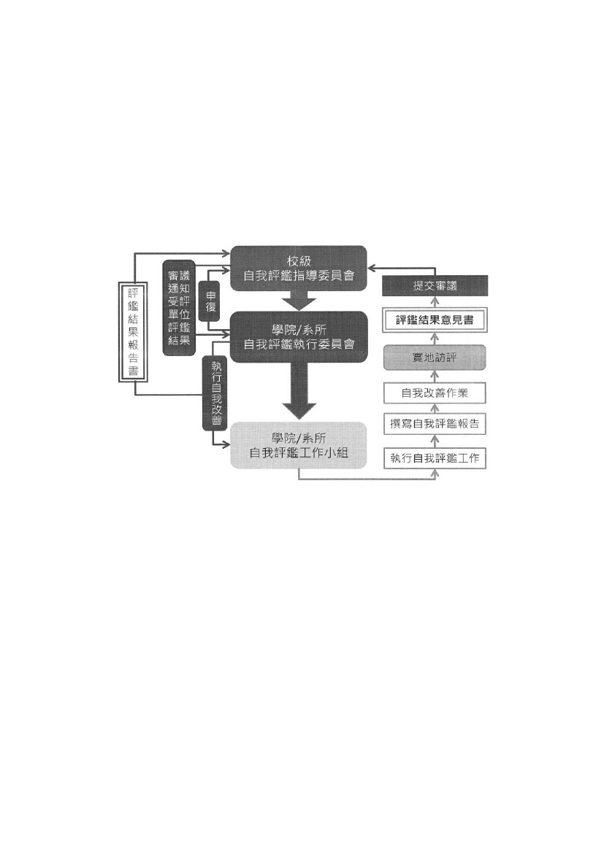
與申復單位接受訪評當時之實際狀況有重大不符，致生不利於申復單位之
評鑑結果；但其不符係因訪評當時申復單位提供之資料欠缺或錯誤所致
者，不得以「不符事實」作為申復理由。
自評指導委員會應自收到申復申請書之次日起 30 日內召開申復評議會
議，並做成評議決定。
十一、自我改善機制
各受評單位應針對評鑑結果進行自我改善作業，並於半年內將改善執行情
形提送自評指導委員會審查。自我評鑑整體流程如下圖所示：
十二、追蹤評鑑與再評鑑
評鑑結果為「有條件通過」或「未通過」之受評單位，應於自我改善期間
結束後六個月內，分別辦理追蹤評鑑或再評鑑實地訪評作業。追蹤評鑑之
實地訪評作業以一天為原則，再評鑑之實地訪評作業以二天為原則。其實
施方式，與前次評鑑相同。自評委員人選，除確有特殊原因得依本要點第
六點規定另聘外，全數由前次委員擔任。
「有條件通過」之受評單位，於辦理追蹤評鑑時，應針對評鑑結果所列改
善事項撰寫評鑑追蹤管考表；「未通過」之受評單位，於辦理再評鑑時，
應針對所有評鑑項目重新撰寫自我評鑑報告書。
追蹤評鑑與再評鑑結果分為「通過」及「未通過」二種認可結果。評鑑結
果之自我改善作業，依本要點第十一點規定辦理。受評單位對於評鑑結果，
如認為訪評過程違反程序或訪評報告有不符事實者，得依本要點第十點規
定提出申復。
十三、評鑑結果應用
本校得依據自我評鑑結果及後續改善情形作為調整各單位資源經費分
4
配、規劃中長程校務發展計畫，及各單位增設、調整、變更、合併、停
辦的參考。
十四、自我評鑑研習
為協助本校各系所參與自我評鑑作業相關人員順利辦理評鑑工作，本校
除規劃安排相關研習課程外，各系所亦得視需要自行辦理，或選派人員
參加相關研習或訓練。評鑑執行期間，院系所學程主管、自評工作小組
成員及有關人員至少參加一次。
十五、作業時程
為利系所自我評鑑作業之進行，各受評單位應依本校所定年度評鑑作業時
程辦理評鑑相關工作。各年度評鑑作業時程於提報行政會議審議通過後公
告實施。
十六、經費
辦理本項評鑑各相關工作所需經費，由學校相關預算支應。
十七、本校各受評單位應依本實施要點訂定自我評鑑作業計畫。
十八、本要點經校務會議審議通過，陳請校長核定後公告實施，修正時亦同。
5

